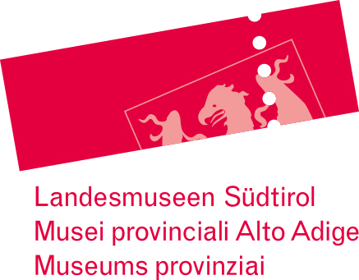

Pressemitteilung, 21. Jänner 2022

Natur zeichnen: Workshop im Naturmuseum
Einmal im Monat trifft sich im Naturmuseum eine Zeichengruppe, bei der man lernt, Naturmotive zu zeichnen. Der nächste Termin ist am 28. Jänner.
Die Gruppe „Schizzi di natura – Natur zeichnen“ trifft sich einmal im Monat im Naturmuseum Südtirol, um Muscheln, Pflanzen, Insekten, Vögel und andere Motive zu beobachten und zu zeichnen.
Der nächste Termin ist am Freitag, 28. Jänner von 18 bis 20 Uhr. Der Workshop erfolgt in deutscher und italienischer Sprache. Die Teilnahme ist kostenlos. Eine Vormerkung auf der Webseite des Museums unter dem Link https://app.no-q.info/naturmuseum-sudtirol/calendar#/event/82994 ist notwendig.
Info: Tel. 0471/412964.

